ASIGNATURA: TEL241 Laboratorio Redes de Computadoras. |  |  |  |  | ÁREA DE CONOCIMIENTO: Networking
Profesor: Sebastián Contreras M. |  |  | Orden de Trabajo 8.-Firewall
Alumno: | Ahmaru Huidobro |  |  | Calificación:
Grupo de Laboratorio:
OBJETIVO(S): Familiarizar al alumno con el uso de las instalaciones y el equipamiento disponible en un Centro de Datos, realizando el cableado pertinente para comenzar a utilizar un Firewall, conocer su funcionamiento y características para el filtrado de comunicaciones de acuerdo a requerimientos de negocio
RESULTADOS DE APRENDIZAJE:
- Aplica la teoría de redes de computadores, asegurando que la configuración opere en la práctica.
- Resuelve fallas y problemas en equipamiento y componentes de redes, aplicando conceptos teóricos y prácticos.
- Resuelve problemas de funcionamiento de redes, corrigiendo su configuración.

Experiencia Firewall
Revise la documentación de los equipos Huawei (Carpeta “Manuales” en cada PC de Sala K306)

Hemos llegado casi al final del proyecto. Todos los requerimientos anteriores han sido cubiertos en forma exitosa. Tras cubrir su último requerimiento de forma exitosa, la contraparte técnica ha identificado algunos inconvenientes respecto a la solución con Router. En vista de esta situación, comenzó a realizar investigaciones de mercado para identificar el problema. Como resultado de ésta, encontró información relacionada a un nuevo dispositivo llamado Firewall. Por lo que se le solicita realizar las correcciones pertinentes a la red y así resolver el problema en forma definitiva.

De los antecedentes que se le han entregado destacan los siguientes:
- La empresa tiene dependencias en cada una de las capitales regionales del país. Por lo que, para asignar cada orden de trabajo, el número de su grupo corresponderá a la región en la que usted deberá trabajar.
- A raíz de la información anterior, y como consecuencia de la planificación de la red, cada región tiene las siguientes asignaciones de direcciones IP.
  - 172.2X.Y.0 dónde X representa al tipo de dispositivo; e Y en su decena representa la respectiva región del país, mientas que en su unidad servirá para diferenciar entre LAN=0 y WAN >0.
  - Valores de X
    - 0 = Dispositivos de Red
    - 1 = Servidores y dispositivos de terreno
    - 2 = Usuarios
  - Ejemplos:
    - 172.20.10.1 correspondería a un Switch o Router ubicado en la oficina de la Región de Tarapacá.
    - 172.21.51.30 correspondería a un dispositivo de terreno ubicado en la Región de Valparaíso.
    - 172.22.130.4 correspondería a un usuario ubicado en la oficina de la Región Metropolitana.
- Cada oficina regional se distribuye en 3 pisos, donde el piso inferior corresponde al centro de datos, mientras que el primer piso a los empleados de atención a público, y el segundo piso para las jefaturas.
- Por requerimientos de seguridad, es imperativo que todos los puertos no utilizados se encuentren deshabilitados.

Tras la implementación de las ACL en el Router, comenzaron a ver problemas de conectividad que no logran identificar, por lo que se requiere la instalación de un Firewall para resolver de forma permanente.

Orden de Trabajo 08 Laboratorio}
Recuerde guardar su trabajo con la notación TEL241-OT8-NombreApellido.pkt. Este archivo debe ser entregado en formato PDF. No cumplir estos requerimientos implica descuento de 10 puntos acumulable.

Configuración de ACL, NAT/PAT y VPN (100 puntos)

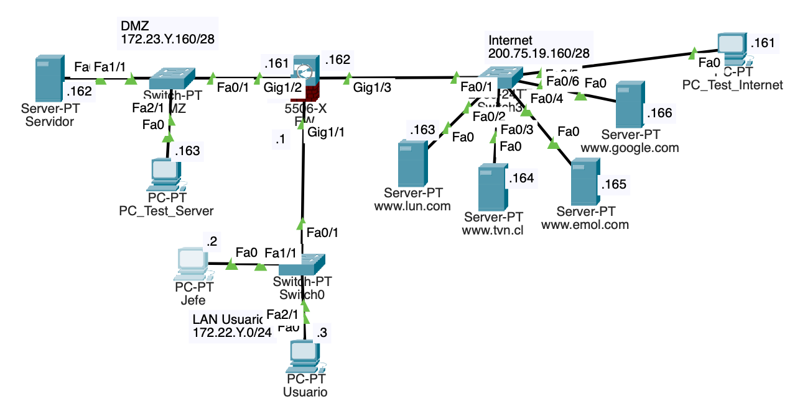
Figura 1

- Asigne cada una de las zonas (inside, outside, dmz) según corresponda. (10pts)
Interface | IP/Mask | Interface | IP/Mask
ServidorDMZ | 172,23,20,162/28 | PC Jefe | 172,22,20,2/24
FW DMZ | 172,23,20,161/28 | PC Usuario | 172,22,20,3/24
FW Inside | 172,22,20,1/24 | PC_Test_Internet | 200,75,19,161/28
FW Outside | 200,75,19,162/28 | PC_Test_Server | 172,23,20,163/28

- ACL abierta (15pts)
  - Para el tráfico saliente desde red interna (Inside) hacia fuera (Outside) Todo permitido (al menos icmp, http, dns)
Comandos:
access-list user→out extended permit icmp any any
access-list user→out extended permit ip any any
  - Para el tráfico entrante desde fuera hacia red interna: Todo permitido.
Comandos:
access-list out→user extended permit icmp any any
access-list out→user extended permit ip any any

  - Realizar pruebas de conectividad PC Jefe -> External PC y External PC -> PC Jefe

Comando a utilizar: ping 200,75,19,161 ; ping 172,22,20,2

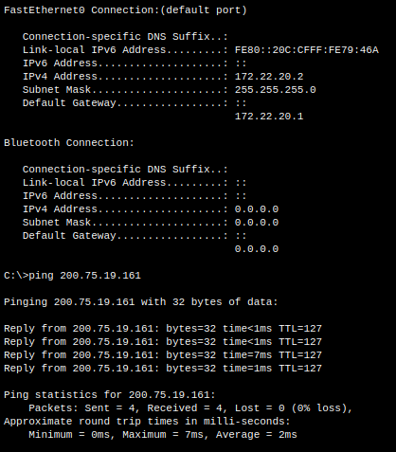

Evidencia de Ping PC Jefe -> External PC

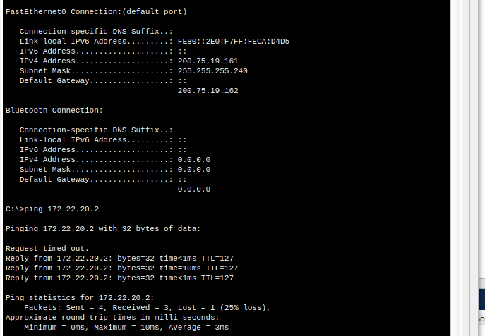
Evidencia de Ping External PC -> PC Jefe

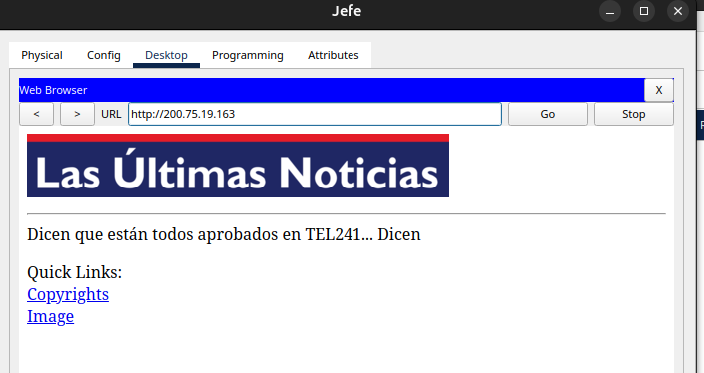
Evidencia de Sitio Web de PC Jefe -> Lun.com

- ACL cerrada (15pts)
  - Para el tráfico saliente desde red interna (Inside) hacia fuera (Outside) Todo permitido
Comandos:
access-list user→out extended permit icmp any any
access-list user→out extended permit ip any any
  - Para el tráfico entrante desde fuera hacia red interna: Todo negado.
Comandos:
access-list out→user extended permit icmp 200,75,19,160 255,255,255,240 172,22,20,0 255,255,255,0 echo-reply
access-list out→user extended permit icmp 200,75,19,160 255,255,255,240 172,22,20,0 255,255,255,0 gt 1023
access-list out→user extended deny ip any any

  - Realizar pruebas de conectividad PC Jefe -> External PC y External PC -> PC Jefe
Comandos: Mismos pings de antes.

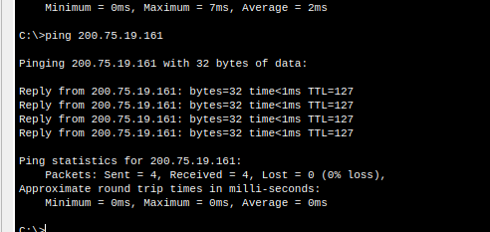

Evidencia de Ping PC Jefe -> External PC

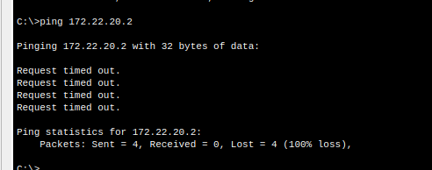

Evidencia de Ping External PC-> PC Jefe

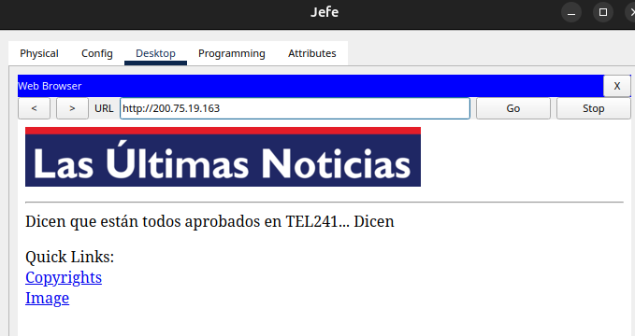
Evidencia de Sitio Web de PC Jefe -> Lun.com

- BORRE TODAS LAS ACL INGRESADAS EN LOS PUNTOS 2, 3 y 4. Luego, realice las configuraciones pertinentes para implementar NAT a los dispositivos de la zona inside y presente la evidencia correspondiente. (20pts)
Comandos: object network User_NAT
host 172,22,20,3
nat (inside,outside) static 200,75,19,167
lo mismo para Jefe pero con la IP publica 200,75,19,168.
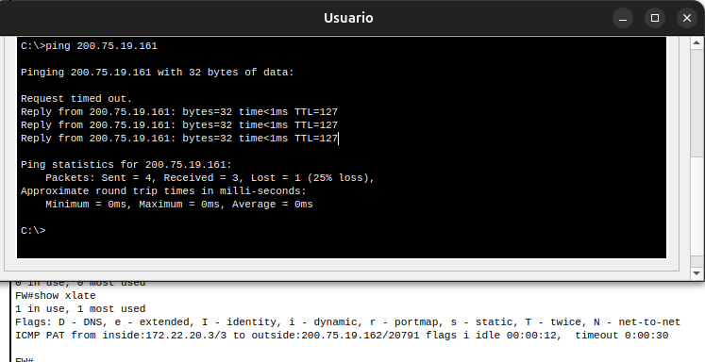
Evidencia de funcionamiento

- Realice las configuraciones pertinentes para implementar PAT en el Servidor, donde servicio Web salga por una dirección IP diferente al servicio FTP (15pts)

Comandos: No me deja utilizar manual NAT y no me dio el tiempo para hacer vlans y segmentar la red de servidor para tener distintas interfaces e Ips para hacer un object NAT .

Evidencia de Ping desde External PC -> ServerWeb Público

Evidencia de Sitio Web desde External PC -> ServerWeb Público

Evidencia de Ping Web desde External PC -> Server FTP Público
Evidencia de FTP desde External PC -> Server FTP Público

- Realice las configuraciones necesarias para conectar el PC_Test_Internet mediante VPN hacia la red Interna y realice ping hacia el PC Usuario (15pts)

Comandos: ____________________________

Evidencia ipconfig PC_Test_Internet mostrando IP de LAN Usuarios
Evidencia Ping PC_Test_Internet -> PC Usuario

- Identifique y liste todos los comandos utilizados en los dispositivos junto a su función. (10pts)

Dispositivo : Firewall
- Comando 1: object network WORD .Este comando crea objetos que contienen redes, host y nat si es necesario
- Comando 2: nat (in,out) dynamic interface. Para el nat de red users esto le daba una ip publica a la privada
- Comando 3: access-list word extended permit/deny protocolo etc . Para las listas de control de acceso.

Dispositivo PC: Pings de comprobacion.

